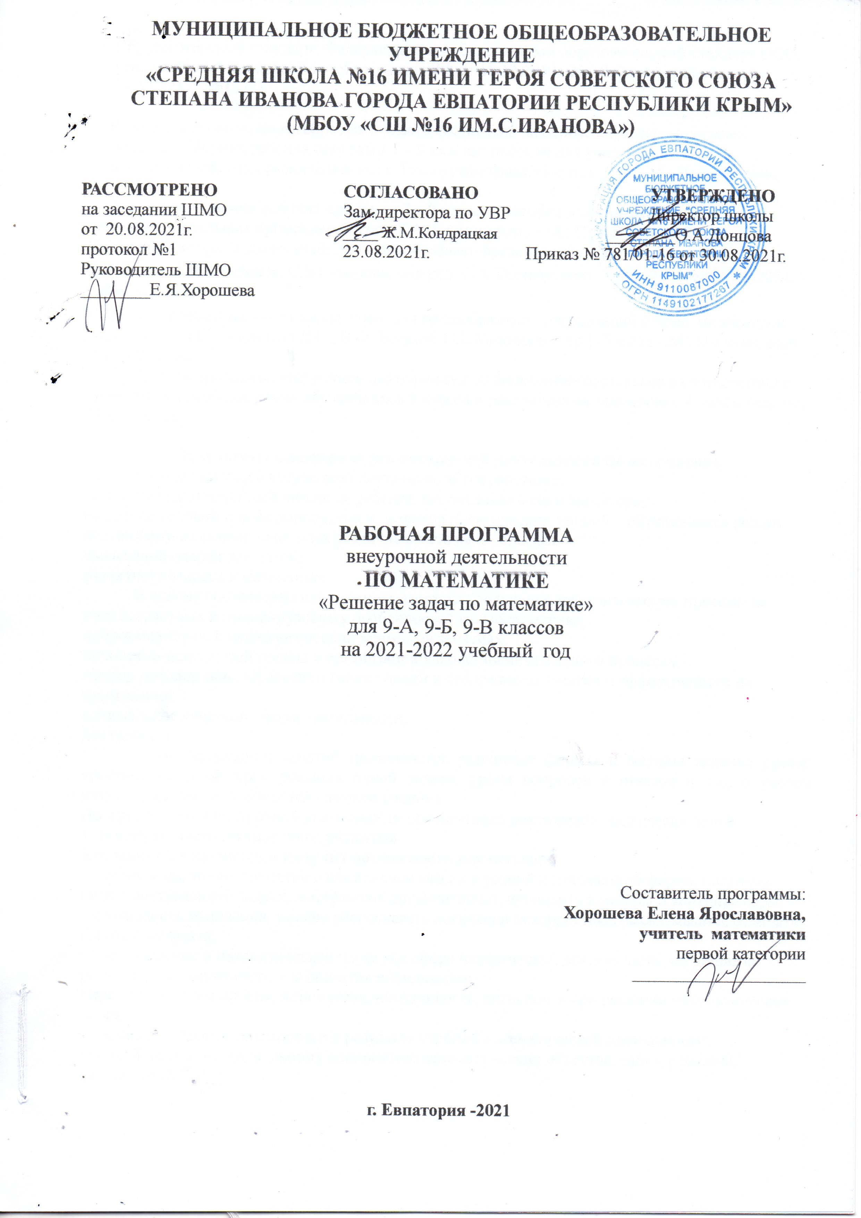МУНИЦИПАЛЬНОЕ БЮДЖЕТНОЕ ОБЩЕОБРАЗОВАТЕЛЬНОЕ УЧРЕЖДЕНИЕ
«СРЕДНЯЯ ШКОЛА №16 ИМЕНИ ГЕРОЯ СОВЕТСКОГО СОЮЗА СТЕПАНА ИВАНОВА ГОРОДА ЕВПАТОРИИ РЕСПУБЛИКИ КРЫМ»
(МБОУ «СШ №16 ИМ.С.ИВАНОВА»)

РАССМОТРЕНО СОГЛАСОВАНО УТВЕРЖДЕНО
на заседании ШМО Зам.директора по УВР Директор школы
от 20.08.2021г. ____ Ж.М.Кондрацкая ________О.А.Донцова
протокол №1 23.08.2021г. Приказ № 781/01-16 от 30.08.2021г.
Руководитель ШМО
________Е.Я.Хорошева

РАБОЧАЯ ПРОГРАММА
внеурочной деятельности
ПО МАТЕМАТИКЕ
«Решение задач по математике»
для 9-А,Б,В классов
на 2021-2022 учебный год

Составитель программы:
Хорошева Елена Ярославовна,
учитель математики
первой категории
____________________

г. Евпатория -2021

Образовательный стандарт: Федеральный государственный образовательный стандарт ООО, утвержденный приказом Минобразования РФ от 17.12.2010г. № 1897 (с изменениями от 31.12.2015г. №1577).

Рабочая программа по алгебре для 9 класса составлена на основе авторских программ:
- Алгебра. Сборник рабочих программ 7 – 9 классы: пособие для учителей общеобразовательных организаций/ сост. Т.А. Бурмистрова. -2-е изд., доп.- М.: Просвещение, 2014.
-Геометрия. Сборник рабочих программ 7 – 9 классы: пособие для учителей общеобразовательных организаций/ сост. Т.А. Бурмистрова. - М.: Просвещение, 2014.
Учебник: Алгебра. 9 класс: учеб. для общеобразоват. организаций / Ю.Н.Макарычев, Н.Г.Миндюк, К.И.Нешков, С.Б.Суворова; под ред. С.А.Теляковского. – М.: Просвещение, 2014. – 288 с.: ил.
Учебник: Геометрия.7 – 9 классы: учеб. для общеобразоват. организаций с прил. на электрон. носителе/ [ Л.С. Атанасян Л.С., В.Ф. Бутузов ,С.Б.Кадомцев и др.].-3-е изд.- М.: Просвещение, 2014.-383с.:ил.
Данная программа внеурочной деятельности по математике составлена в соответствии с возрастными особенностями обучающихся 9 класса и рассчитана на проведение 1 часа в неделю, 34 часа в год.

Результаты освоения курса внеурочной деятельности по математике
Программа курса внеурочной деятельности способствует:
развитию разносторонней личности ребенка, воспитанию воли и характера;
созданию условий для формирования и развития практических умений обучающихся решать нестандартные задачи, используя различные методы и приемы;
выявлению одаренных детей;
развитию интереса к математике.
В основу составления программы положены следующие педагогические принципы:
учет возрастных и индивидуальных особенностей каждого ребенка;
доброжелательный психологический климат на занятиях;
личностно-деятельный подход к организации учебно-воспитательного процесса;
подбор методов занятий соответственно целям и содержанию занятий и эффективности их применения;
оптимальное сочетание форм деятельности;
доступность.
При проведении занятий применяются различные формы и методы ведения урока: уроки-практикумы, урок решения одной задачи, уроки вопросов и ответов и т.д., с учетом индивидуальных особенностей каждого ученика.
Программа курса внеурочной деятельности обеспечивает достижения следующих целей:
1. В направлении личностного развития
обучающийся научится и получит возможность научиться:
• умение ясно, точно, грамотно излагать свои мысли в устной и письменной форме, понимать смысл поставленной задачи, выстраивать аргументацию, приводить примеры и контрпримеры;
• критичность мышления, умение распознавать логически некорректные высказывания, отличать гипотезу от факта;
• представление о математической науке как сфере человеческой деятельности, об этапах ее развития, о ее значимости для развития цивилизации;
• креативность мышления, инициатива, находчивость, активность при решении математических задач;
• умение контролировать процесс и результат учебной математической деятельности;
• способность к эмоциональному восприятию математических объектов, задач, решений, рассуждений.
2. В метапредметном направлении
обучающийся научится и получит возможность научиться:
• умение видеть математическую задачу в контексте проблемной ситуации в других дисциплинах,
в окружающей жизни;
• умение находить в различных источниках информацию, необходимую для решения математических проблем, и представлять ее в понятной форме, принимать решение в условиях неполной и избыточной, точной и вероятностной информации;
• умение понимать и использовать математические средства наглядности (графики, диаграммы, таблицы, схемы и др.) для иллюстрации, интерпретации, аргументации;
• умение выдвигать гипотезы при решении учебных задач и понимать необходимость их проверки;
• умение применять индуктивные и дедуктивные способы рассуждений, видеть различные стратегии решения задач;
• понимание сущности алгоритмических предписаний и умение действовать в соответствии с предложенным алгоритмом;
• умение самостоятельно ставить цели, выбирать и создавать алгоритмы для решения учебных математических проблем;
• умение планировать и осуществлять деятельность, направленную на решение задач исследовательского характера;
• первоначальные представления об идеях и методах математики как универсальном языке науки и техники, средстве моделирования явлений и процессов.
3.Предметные:
В результате изучения курса внеурочной деятельности по математике обучающийся научится и получит возможность научиться:
•аргументировать и отстаивать свою точку зрения;
• уметь слушать других, извлекать учебную информацию на основе сопоставительного анализа
объектов;
•самостоятельно действовать в ситуации неопределённости при решении актуальных для них
проблем.
•узнать значение математической науки для решения задач, возникающих в теории и практике; широту и в то же время ограниченность применения математических методов к анализу и исследованию процессов и явлений в природе и обществе;
•узнать значение практики и вопросов, возникающих в самой математике для формирования и развития математической науки; историю развития понятия числа, создания математического анализа, возникновения и развития геометрии;
•применять универсальный характер законов логики математических рассуждений, их применимость во всех областях человеческой деятельности; вероятностный характер различных процессов окружающего мира.
•овладеть методами решения задач на вычисления и доказательства: методом от противного, методом подобия, методом перебора вариантов;
•приобрести опыт применения алгебраического и тригонометрического аппарата и идей движения при решении геометрических задач.

Содержание курса внеурочной деятельности

1. Ознакомление с КИМ и системой оценивания заданий.
2. Решение задач «Алгебра».
Натуральные числа. Арифметические действия с натуральными числами. Свойства арифметических действий. Делимость натуральных чисел. Делители и кратные числа. Признаки делимости на 2, 3, 5, 9, 10. Деление с остатком. Простые числа. Разложение натурального числа на простые множители. Нахождение НОК, НОД. Обыкновенные дроби, действия с обыкновенными дробями. Десятичные дроби, действия с десятичными дробями. Применение свойств для упрощения выражений. Тождественно равные выражения. Проценты. Нахождение процентов от числа и числа по проценту.
Выражения с переменными. Тождественные преобразования выражений с переменными. Значение выражений при известных числовых данных переменных.
Одночлены и многочлены. Стандартный вид одночлена, многочлена. Коэффициент одночлена. Степень одночлена, многочлена. Действия с одночленами и многочленами. Разложение многочлена на множители. Формулы сокращенного умножения. Способы разложения многочлена на множители. Рациональные дроби и их свойства. Допустимые значения переменных. Тождество, тождественные преобразования рациональных дробей. Степень с целым показателем и их свойства. Корень n-ой степени, степень с рациональным показателем и их свойства.
Рациональные и иррациональные числа. Квадратный корень из числа. Нахождение приближенных значений квадратного корня. Внесение множителя под знак корня. Вынесение множителя из – под знака корня.
Неполные квадратные уравнения. Формула корней квадратного уравнения. Теорема Виета. Решение текстовых задач с помощью квадратных уравнений. Дробно – рациональные уравнения. Решение текстовых задач с помощью рациональных уравнений.
Числовые промежутки. Неравенства с одной переменной. Система неравенств. Методы решения неравенств и систем неравенств: метод интервалов, графический метод.
Понятие функции. Функция и аргумент. Область определения функции. Область значений функции. График функции. Нули функции. Функция, возрастающая на отрезке. Функция, убывающая на отрезке. Линейная функция и ее свойства. График линейной функции. Угловой коэффициент функции. Обратно пропорциональная функция и ее свойства. Квадратичная функция и ее свойства. График квадратичной функции.
Текстовые задачи на движение и способы решения. Текстовые задачи на вычисление объема работы и способы их решений. Текстовые задачи на процентное содержание веществ в сплавах, смесях и растворах, способы решения.
3. Решение задач «Геометрия»
Высота, медиана, средняя линия треугольника. Равнобедренный и равносторонний треугольники. Признаки равенства и подобия треугольников. Решение треугольников. Сумма углов треугольника. Свойства прямоугольных треугольников. Теорема Пифагора. Теорема синусов и косинусов. Неравенство треугольников. Площадь треугольника.
Виды многоугольников. Параллелограмм, его свойства и признаки. Площадь параллелограмма. Ромб, прямоугольник, квадрат. Трапеция. Средняя линия трапеции. Площадь трапеции. Правильные многоугольники.
Касательная к окружности и ее свойства. Центральный и вписанный углы. Окружность, описанная около треугольника. Окружность, вписанная в треугольник. Длина окружности. Площадь круга.
4. Решение задач «Реальная математика»
Статистика. Представление данных в виде таблиц, диаграмм, графиков. Среднее результатов измерений.
Вероятность. Частота события, вероятность. Равновозможные события и подсчет их вероятности. Представление о геометрической вероятности.
Решение комбинаторных задач: перебор вариантов, комбинаторное правило умножения

Тематическое планирование

№  п/п | Раздел | Количество часов в рабочей программе
1 | Ознакомление с КИМ и системой оценивания заданий. | 1
2 | Решение задач «Алгебра» | 21
3 | Решение задач «Геометрия» | 8
4 | Решение задач «Реальная математика» | 4
Всего |  | 34
Календарно- тематическое планирование
9-А класс

№ урока |  | Дата |  | Тема занятия
план | факт | план | факт | Тема занятия
1 |  | 02.09 |  | Ознакомление с КИМ и системой оценивания заданий.
Решение задач «Алгебра»
2 |  | 09.09 |  | Натуральные числа. Арифметические действия. Признаки делимости на 2,3,5,9. Деление с остатком. Дроби. Обыкновенные и десятичные дроби. Арифметические действия с дробями.
3 |  | 16.09 |  | Рациональные числа. Модуль. Арифметические действия. Сравнение рациональных чисел.
4 |  | 23.09 |  | Действительные числа. Квадратный корень. Иррациональные числа.
5 |  | 30.09 |  | Единицы измерения длины, площади, объема, массы, времени, скорости. Зависимость между величинами. Пропорции.
6 |  | 07.10 |  | Буквенные выражения. Тождество. Преобразование тождеств.
7 |  | 14.10 |  | Свойства степени с целым показателем.
8 |  | 21.10 |  | Многочлен. Разложение многочлена на множители. Формулы сокращенного умножения.
9 |  | 28.10 |  | Алгебраическая дробь. Действия с алгебраическими дробями.
10 |  | 11.11 |  | Свойства квадратных корней и их применение в вычислениях.
11 |  | 18.11 |  | Уравнения. Линейные. Квадратные. Системы уравнений.
12 |  | 25.11 |  | Уравнения. Линейные. Квадратные. Системы уравнений.
13 |  | 02.12 |  | Неравенства. Числовые, линейные, квадратные неравенства. Системы неравенств.
14 |  | 09.12 |  | Неравенства. Числовые, линейные, квадратные неравенства. Системы неравенств.
15 |  | 16.12 |  | Текстовые задачи на проценты, движение, сплавы, составление уравнений.
16 |  | 23.12 |  | Текстовые задачи на проценты, движение, сплавы, составление уравнений.
17 |  | 30.12 |  | Текстовые задачи на проценты, движение, сплавы, составление уравнений.
18 |  | 13.01 |  | Арифметическая и геометрическая последовательности.
19 |  | 20.01 |  | Функции.
20 |  | 27.01 |  | Функции.
21 |  | 03.02 |  | Координаты на прямой и плоскости.
22 |  | 10.02 |  | Декартовы координаты на плоскости. Уравнение прямой, окружности. Координаты середины отрезка.
Решение задач «Геометрия»
23 |  | 17.02 |  | Треугольник. Признаки равенства треугольников. Теорема Фалеса.
24 |  | 24.02 |  | Решение прямоугольных треугольников. Теорема синусов, теорема косинусов.
25 |  | 03.03 |  | Подобие треугольников.
26 |  | 10.03 |  | Многоугольники.
27 |  | 17.03 |  | Окружность и круг. Окружность вписанная и описанная.
28 |  | 31.03 |  | Окружность и круг. Окружность вписанная и описанная.
29 |  | 07.04 |  | Измерение геометрических величин. Площади, объемы фигур.
30 |  | 14.04 |  | Векторы на плоскости.
Решение задач «Реальная математика»
31 |  | 21.04 |  | Начальные сведения из теории вероятностей.
32 |  | 28.04 |  | Методы решения комбинаторных задач: перебор возможных вариантов, дерево вариантов, правило умножения.
33 |  | 05.05 |  | Перестановки, размещения, сочетания.
34 |  | 12.05 |  | Вероятность случайного события. Сложение и умножение вероятностей.
35 |  | 19.05 |  | Систематизация и обобщение знаний
36 |  | 26.05 |  | Итоговый урок

9-Б класс

№ урока |  | Дата |  | Тема занятия
план | факт | план | факт | Тема занятия
1 |  | 06.09 |  | Ознакомление с КИМ и системой оценивания заданий.
Решение задач «Алгебра»
2 |  | 13.09 |  | Натуральные числа. Арифметические действия. Признаки делимости на 2,3,5,9. Деление с остатком. Дроби. Обыкновенные и десятичные дроби. Арифметические действия с дробями.
3 |  | 20.09 |  | Рациональные числа. Модуль. Арифметические действия. Сравнение рациональных чисел.
4 |  | 27.09 |  | Действительные числа. Квадратный корень. Иррациональные числа.
5 |  | 04.10 |  | Единицы измерения длины, площади, объема, массы, времени, скорости. Зависимость между величинами. Пропорции.
6 |  | 11.10 |  | Буквенные выражения. Тождество. Преобразование тождеств.
7 |  | 18.10 |  | Свойства степени с целым показателем.
8 |  | 25.10 |  | Многочлен. Разложение многочлена на множители. Формулы сокращенного умножения.
9 |  | 08.11 |  | Алгебраическая дробь. Действия с алгебраическими дробями.
10 |  | 15.11 |  | Свойства квадратных корней и их применение в вычислениях.
11 |  | 22.11 |  | Уравнения. Линейные. Квадратные. Системы уравнений.
12 |  | 29.11 |  | Уравнения. Линейные. Квадратные. Системы уравнений.
13 |  | 06.12 |  | Неравенства. Числовые, линейные, квадратные неравенства. Системы неравенств.
14 |  | 13.12 |  | Неравенства. Числовые, линейные, квадратные неравенства. Системы неравенств.
15 |  | 20.12 |  | Текстовые задачи на проценты, движение, сплавы, составление уравнений.
16 |  | 27.12 |  | Текстовые задачи на проценты, движение, сплавы, составление уравнений.
17 |  | 10.01 |  | Текстовые задачи на проценты, движение, сплавы, составление уравнений.
18 |  | 17.01 |  | Арифметическая и геометрическая последовательности.
19 |  | 24.01 |  | Функции.
20 |  | 31.01 |  | Функции.
21 |  | 07.02 |  | Координаты на прямой и плоскости.
22 |  | 14.02 |  | Декартовы координаты на плоскости. Уравнение прямой, окружности. Координаты середины отрезка.
Решение задач «Геометрия»
23 |  | 21.02 |  | Треугольник. Признаки равенства треугольников. Теорема Фалеса.
24 |  | 28.02 |  | Решение прямоугольных треугольников. Теорема синусов, теорема косинусов.
25 |  | 14.03 |  | Подобие треугольников.
26 |  | 28.03 |  | Многоугольники.
27 |  | 04.04 |  | Окружность и круг. Окружность вписанная и описанная.
28 |  | 11.04 |  | Окружность и круг. Окружность вписанная и описанная.
29 |  | 18.04 |  | Измерение геометрических величин. Площади, объемы фигур.
30 |  | 16.05 |  | Векторы на плоскости.
Решение задач «Реальная математика»
31 |  | 23.05 |  | Начальные сведения из теории вероятностей.
32 |  |  |  | Методы решения комбинаторных задач: перебор возможных вариантов, дерево вариантов, правило умножения.
33 |  |  |  | Перестановки, размещения, сочетания.
34 |  |  |  | Вероятность случайного события. Сложение и умножение вероятностей.

Календарно- тематическое планирование

№ урока |  | Дата |  | Тема занятия
план | факт | план | факт | Тема занятия
1 |  | 07.09 |  | Ознакомление с КИМ и системой оценивания заданий.
Решение задач «Алгебра»
2 |  | 14.09 |  | Натуральные числа. Арифметические действия. Признаки делимости на 2,3,5,9. Деление с остатком. Дроби. Обыкновенные и десятичные дроби. Арифметические действия с дробями.
3 |  | 21.09 |  | Рациональные числа. Модуль. Арифметические действия. Сравнение рациональных чисел.
4 |  | 28.09 |  | Действительные числа. Квадратный корень. Иррациональные числа.
5 |  | 05.10 |  | Единицы измерения длины, площади, объема, массы, времени, скорости. Зависимость между величинами. Пропорции.
6 |  | 12.10 |  | Буквенные выражения. Тождество. Преобразование тождеств.
7 |  | 19.10 |  | Свойства степени с целым показателем.
8 |  | 26.10 |  | Многочлен. Разложение многочлена на множители. Формулы сокращенного умножения.
9 |  | 09.11 |  | Алгебраическая дробь. Действия с алгебраическими дробями.
10 |  | 16.11 |  | Свойства квадратных корней и их применение в вычислениях.
11 |  | 23.11 |  | Уравнения. Линейные. Квадратные. Системы уравнений.
12 |  | 30.11 |  | Уравнения. Линейные. Квадратные. Системы уравнений.
13 |  | 07.12 |  | Неравенства. Числовые, линейные, квадратные неравенства. Системы неравенств.
14 |  | 14.12 |  | Неравенства. Числовые, линейные, квадратные неравенства. Системы неравенств.
15 |  | 21.12 |  | Текстовые задачи на проценты, движение, сплавы, составление уравнений.
16 |  | 28.12 |  | Текстовые задачи на проценты, движение, сплавы, составление уравнений.
17 |  | 11.01 |  | Текстовые задачи на проценты, движение, сплавы, составление уравнений.
18 |  | 18.01 |  | Арифметическая и геометрическая последовательности.
19 |  | 25.01 |  | Функции.
20 |  | 01.02 |  | Функции.
21 |  | 08.02 |  | Координаты на прямой и плоскости.
22 |  | 15.02 |  | Декартовы координаты на плоскости. Уравнение прямой, окружности. Координаты середины отрезка.
Решение задач «Геометрия»
23 |  | 22.02 |  | Треугольник. Признаки равенства треугольников. Теорема Фалеса.
24 |  | 01.03 |  | Решение прямоугольных треугольников. Теорема синусов, теорема косинусов.
25 |  | 15.03 |  | Подобие треугольников.
26 |  | 29.03 |  | Многоугольники.
27 |  | 05.04 |  | Окружность и круг. Окружность вписанная и описанная.
28 |  | 12.04 |  | Окружность и круг. Окружность вписанная и описанная.
29 |  | 19.04 |  | Измерение геометрических величин. Площади, объемы фигур.
30 |  | 26.04 |  | Векторы на плоскости.
Решение задач «Реальная математика»
31 |  | 10.05 |  | Начальные сведения из теории вероятностей.
32 |  | 17.05 |  | Методы решения комбинаторных задач: перебор возможных вариантов, дерево вариантов, правило умножения.
33 |  | 24.05 |  | Перестановки, размещения, сочетания.
34 |  |  |  | Вероятность случайного события. Сложение и умножение вероятностей.

